Сотрудников уголовного розыска поздравили в УВД по ЮВАО
07.10.2016

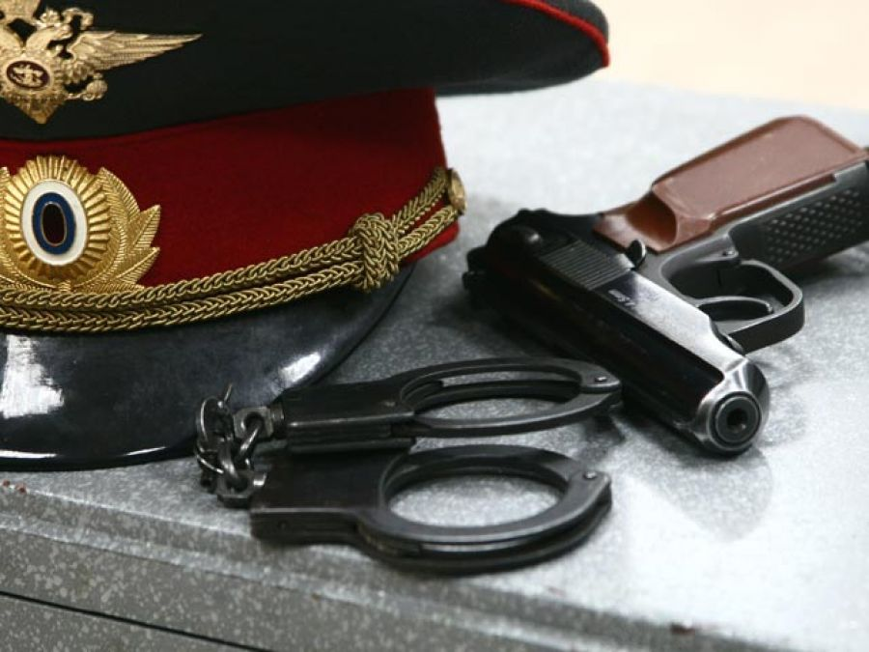
Торжественное мероприятие по случаю 98-й годовщины образования службы уголовного розыска состоялось в актовом зале Управления по ЮВАО ГУ МВД России по г. Москве.
С профессиональным праздником сотрудников уголовного розыска поздравили врио начальника Управления по ЮВАО ГУ МВД России по г. Москве Сергей Шайдуко, председатель Совета ветеранов УВД по ЮВАО Николай Маслов, начальник ОУР УВД по ЮВАО Андрей Чепурнов и другие. Они пожелали полицейским высоких профессиональных достижений, оптимизма, крепкого здоровья, счастья и семейного благополучия.
- Сотрудники уголовного розыска всегда были и остаются на переднем крае борьбы с преступностью. Глубокая порядочность, мужество и героизм являются их отличительной чертой, - отметили в пресс-службе УВД по ЮВАО. – В уголовном розыске работают специалисты, способные раскрывать преступления любой сложности. Высочайший профессионализм, аналитический талант – все это позволяет выходить победителями из поединка с криминалом.
После поздравительных речей особо отличившимся сотрудникам уголовного розыска были объявлены благодарности и вручены очередные звания.

Адрес страницы: http://uvao.mos.ru/presscenter/news/detail/3902997.html
Префектура Юго-Восточного административного округа города Москвы

